

Штаб
МО ВВПОД «ЮНАРМИЯ»
Кайбицкий муниципальный район
Республики Татарстан
422330 Кайбицкий район
село Большие Кайбицы
ул. Ш. Галиева д.12
тел.8(84370)21187
эл. почта:junajaarmija@rambler.ru

Еженедельный отчет МО ВВПОД «Юнармия»
Кайбицкого муниципального района за период с 14-27.08. 23.

1.Количество участников движения: 359
2.Количество принятых юнармейцев: 0.
3.Проведенные за неделю мероприятия: 8

- МО ВВПОД «Юнармия» и газета «Кайбицкие зори».

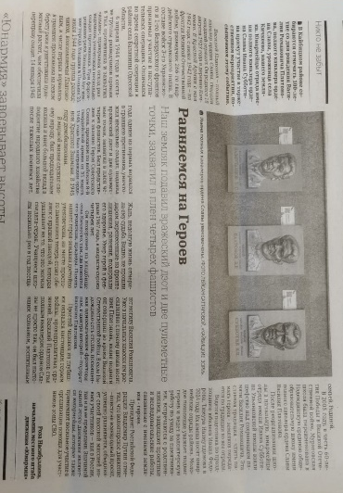

1.18.08.2023.
Никто не забыт! Наш земляк подбил вражеский дзот и две пулеметные точки, захватил в плен четырех фашистов.
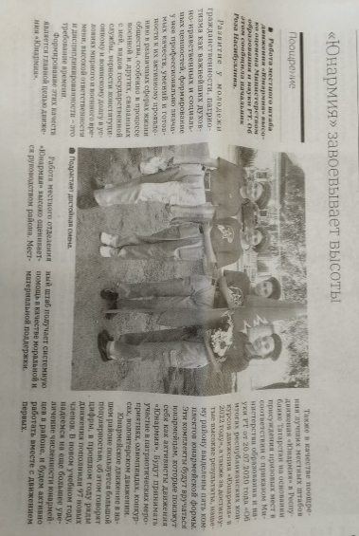
2. «Юнармия» завоевывает высоты.
II. 18.08.23. Юнармейцы отряда имени полного кавалера ордена Славы И.П.Субботина МБОУ ''Ульянковская ООШ'', жители Надеждинского поселения у обелиска погибшим односельчнам, где в центре находится портрет В Р Платонова, 100- летие которого отмечается 18 августа. Мы гордимся нашим героем- земляком!
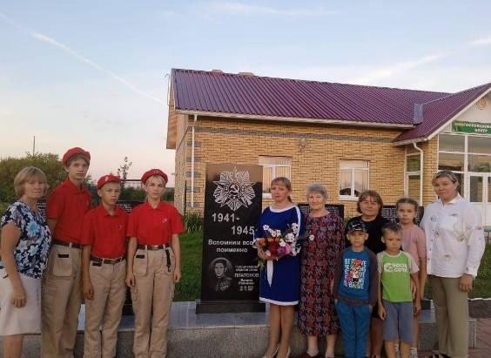
https://t.me/yunarmiya_kaibych_rt/2851
- Знакомимся с историческими личностями. Онлайн просмотр.
15.08.23. Первый памятник в полный рост открыт Сталину в городе Великие Луки Псковской области в честь 80 лет освобождения города от немецко – фашистских захватчиков.
https://ok.ru/video/6575622066535
- 21.08.23. Юнармейцы МО ВВПОД поздравляют всех причастных с Днем офицера.
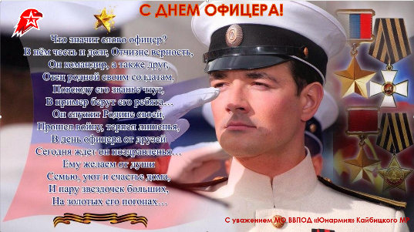
- 22.08.23. День Росситйского флага.
История российского триколора насчитывает уже более 300 лет. Так, создателем трехцветного стяга считается Петр I, который в 1705 году выпустил указ, обязавший все торговые суда плавать только с бело-сине-красным флагом (причем Петр I сам придумал, как он будет выглядеть). Государственным же это бело-сине-красное полотнище официально стало только в конце XIX века — в 1896 году. Однако День флага был учрежден в честь совсем других событий, а именно в честь восстановления 22 августа 1991 года (во время августовского путча) исторического триколора. До этого, как известно, была Советская Россия со своим красным стягом, на котором красовались серп с молотом.Так, 22 августа 1991 года бело-сине-красное полотнище впервые официально водрузили над зданием, находящимся в центре столицы, а точнее на Краснопресненской набережной. Речь идет о московском Белом доме. Дело в том, что в тот день, как говорилось выше, по решению Верховного Совета триколор начал считаться национальным флагом.Кстати, сначала цвета флага обозначались как «белый», «лазоревый» и «алый». Однако в 1993 году их изменили на более привычные нам — «белый», «синий» и «красный». Тогда президент подписал положение, в котором наш флаг был описан как прямоугольное полотнище с белой, синей и красной полосами. Изменить же названия цветов было решено, так как на историческом флаге России, который, по идее, должен был быть возрожден в 1991 году, никогда не было «лазоревой» и «алой» полос.А вот в 2000 году был подписан ФКЗ «О государственном флаге РФ». Спустя же восемь лет этот документ дополнили статьей 9.1, в которой говорится, что флаг РФ может быть использован физическими и юридическими лицами, если в их намерения не входит надругательство над символом страны.
МО ВВПОД "Юнармия" поздравляет всех с Днем Российского флага.
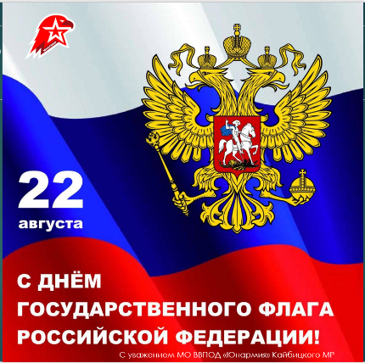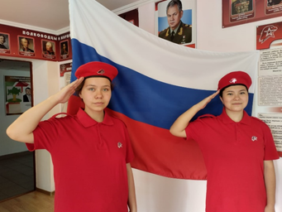
- Исторический обзор. День воинской славы: День разгрома советскими войсками немецко – фашистских войск в Курской битве (1943).
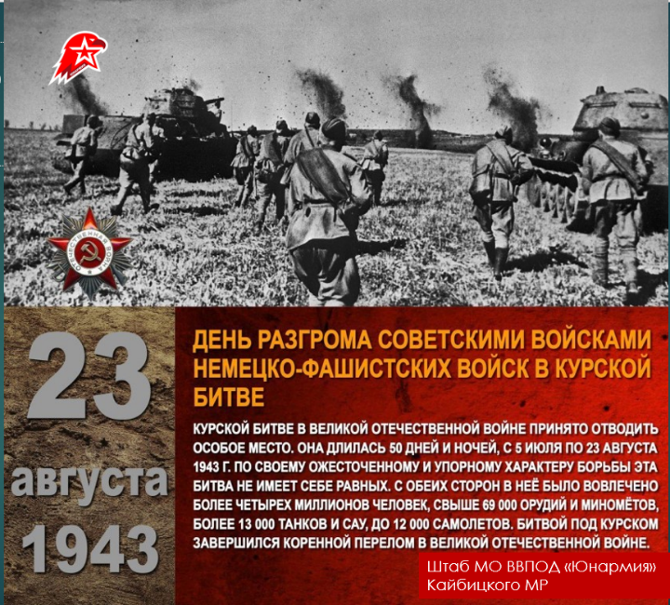

Мероприятия, планируемые МО ВВПОД «Юнармия» Кайбицкого МР.
На срок 24-31.08.23.
№ | Наименование мероприятия | Дата | Место  проведения  мероприятия | Ответственные  за проведение мероприятия
1 | Сбор информации по кандидатам в ряды ВВПОД «Юнармия» | В течение недели | Во всех отрядах | Начальник штаба МО ВВПОД «Юнармия»  Координаторы
2 | Онлайн -информационная минутка: День рождения Бориса Феоктистовича Сафонова (1915–1942) – летчик-истребитель морской авиации, дважды Герой Советского Союза | 26.08. | Во всех отрядах. WhatsApp  Telegram | Начальник штаба МО ВВПОД «Юнармия»  Главные юнкоры.
3 | Онлайн -информационная минутка: День рождения Лизы Чайкиной (Елизаветы Ивановны, 1918-1941), разведчицы партизанского отряда, Героя Советского Союза | 28.08. | Во всех отрядах. WhatsApp  Telegram | Начальник штаба МО ВВПОД «Юнармия»  Главные юнкоры.
4 | Онлайн - Час Мужества. День рождения пионер- героя Володя Дубинин. | 29.08. | Отряд имени Героя Советского Союза И.М. Федорова WhatsApp  Telegram | Начальник штаба МО ВВПОД «Юнармия»  Координаторы
5 | Празднование: «День республики Татарстан». Участие юнармейцев в выносе государственных флагов. | 30.08.(27.08.) | Во всех отрядах | Начальник штаба МО ВВПОД «Юнармия»  Координаторы
6 | Подготовка к началу учебного года. Тренировка поднятия государственных флагов. | 31.08. | Во всех отрядах | Начальник штаба МО ВВПОД «Юнармия»  Координаторы

Начальник штаба местного отделения ВВПОД «Юнармия» Р.Д. Насибуллина

